세계에서 가장 주목받는 건축가 '토마스 헤더윅' 특별 강연이 찾아온다!
스타필드 별마당 도서관, ‘내 인생에 가을이 오면’ 명사 특강 진행
□ 책을 매개로 지식과 예술, 일상 교차하는 도심 속 ‘문화예술 허브’로 성장
□ 독서의 계절 가을 맞아 ‘인생의 가을’ 주제로 삶의 감각 자극하는 시간 마련
□ 코엑스몰, 세계적 건축가 ‘토마스 헤더윅’ 등 각계 명사들이 삶의 통찰 나눠
□ 수원, ’런베뮤’ 료 총괄 디렉터·’명예 한국인’ 장클로드 전 교수 ‘행복 특강’ 진행

책과 함께 힐링하는 도심 속 열린 문화공간, 스타필드 별마당 도서관이 독서의 계절 가을을 맞아 인생의 계절을 돌아보고 삶을 고찰하는 명사들의 강연을 선보인다.

‘내 인생에 가을이 오면’을 주제로 열리는 이번 가을 시즌 특강은 계절의 변화 속에서 인생의 의미를 되새기고, 일상에 사유의 여백을 더하는 시간으로 꾸며진다. 철학, 예술, 건축, 경영, 시(詩) 등 다양한 분야의 명사들이 전하는 이야기를 통해 삶의 감각을 일깨우는 시간을 만날 수 있다.

2017년 개관한 스타필드 코엑스몰 별마당 도서관은 명사특강·북콘서트·전시·공연 등 연간 700회 이상의 프로그램을 운영하며, 책을 중심으로 지식과 예술, 일상이 어우러지는 도심 속 문화 플랫폼으로 자리매김했다.

특히, 제레드 다이아몬드, 베르나르 베르베르, 철학자 최진석, 유홍준 교수, 고(故) 이어령 교수, 김훈 작가, 승효상 건축가 등 국내외 석학과 예술인들이 명사 특강 무대에 올라 사유와 영감을 나누는 공간으로 성장해왔다.

올 10월에도 그 명성에 걸맞은 연사들이 무대에 오른다.

그중 가장 주목할 무대는 세계에서 가장 창의적인 건축가 중 한명인 토마스 헤더윅(Thomas Heatherwick)의 강연이다. 지난달 베르나르 베르베르에 이어 세계적인 명사가 잇달아 별마당 도서관을 찾으며, 글로벌 문화 플랫폼으로서의 위상을 다시 한번 입증한다.

‘씨앗 대성당’으로 불린 상하이 엑스포 영국 파빌리온과 뉴욕 허드슨야드의 ‘베슬(Vessel)’, 글로벌 기업 구글의 신사옥 ‘베이뷰’ 등 감성과 구조미를 결합한 작품으로 세계 건축계의 패러다임을 바꾼 헤더윅은 오는 10월 21일 별마당 도서관 코엑스몰을 찾아 ‘Making’을 주제로 특별 강연을 진행한다.

그는 건축이 단순한 기술이 아닌, 인간의 감정을 담아 세상을 더 즐겁고 매력적으로 변화시키는 과정임을 이야기한다. 또한 2025 서울도시건축비엔날레 총감독으로서, 도시가 예술과 인간성을 품은 공간으로 거듭날 수 있는 가능성에 대한 철학적 통찰을 전할 예정이다.

이번 시즌에는 헤더윅 외에도 각계 명사들이 서로 다른 시선으로 삶과 세상을 탐구하는 인문학적 대화를 이어간다.

정일근 경남대학교 석좌교수는 10월 24일 ‘가을 부근’을 주제로, 계절의 풍경 속에서 인생의 단면을 포착하고 그 의미를 시의 언어로 풀어낸다.

10월 31일에는 김학주 한동대학교 AI융합학부 교수가 ‘재무적 독립’을 주제로, 기술 혁신이 바꿀 투자 환경과 개인의 자산 전략을 짚으며 투자의 인사이트를 제시한다.

스타필드 수원 별마당 도서관에서도 매주 수요일, 삶의 즐거움과 행복을 주제로 한 ‘행복 특강’이 열린다.

런던베이글뮤지엄 총괄 디렉터 료(이효정)가 10월 22일 ‘다른 누군가가 아닌 나 자신으로 산다는 것’를 주제로, ‘나다움’을 지켜내는 삶에 대한 애정에 대해 진솔한 이야기를 전한다.

이어 10월 29일에는 ‘명예 한국인’으로 불리는 장클로드 드 크레센조 전 엑스마르세유대학교 한국학과 교수가 ‘경이로운 한국인’을 주제로 강연을 펼친다. 오랜 기간 한국 문학과 문화를 연구해 온 그는 한국 사회의 변화와 일상의 아름다움을 외국인의 시선으로 섬세하게 담아내며, 우리가 미처 인식하지 못했던 한국인의 정서와 매력을 새롭게 조명한다.

앞으로도 별마당 도서관은 사람과 문화를 잇는 열린 플랫폼으로서, 인생의 각 계절을 더욱 풍요롭게 채워주는 문화예술의 허브로 나아갈 예정이다.

■ 별첨: 토마스 헤더윅 프로필 사진 外

[사진(1)] 토마스 헤더윅 프로필 사진

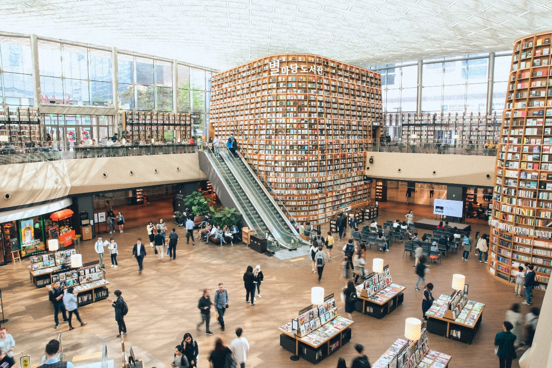
[사진(2)] 스타필드 코엑스몰 별마당 도서관 전경

- 고맙습니다. 신세계프라퍼티 홍보담당 입니다 (총 3매) -

